网约车派单逻辑

目录

一、 派单引擎 4

1) 派单条件（思维导图） 4

2) 派单流程图 5

3) 派单说明 6

二、 变更记录 12

# 派单引擎

## 派单条件（思维导图）

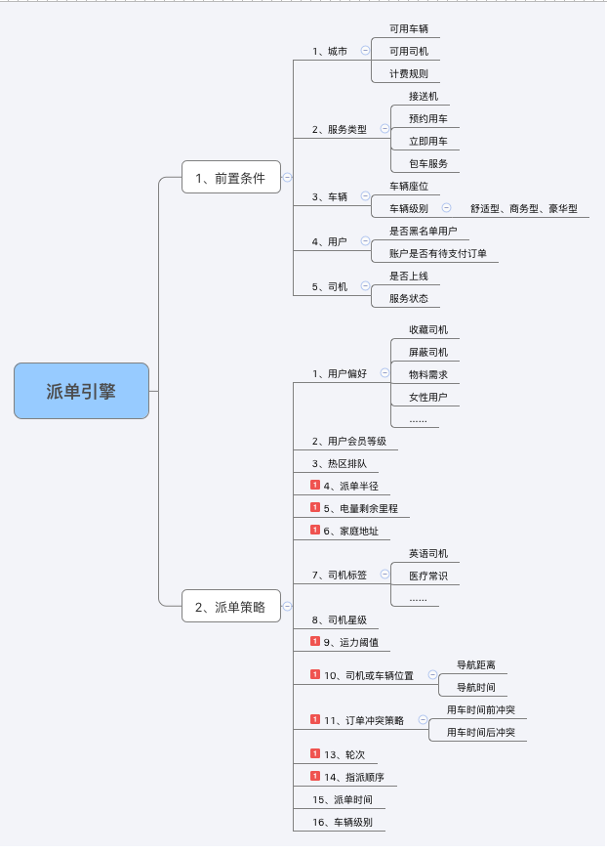

## 派单流程图



## 派单说明

* 基础条件

当满足以下五个基础条件时，该笔订单才可以进入派单系统。

a、当前城市已经开通该服务

b、当前城市有可服务司机

c、该城市当前服务有对应的计费规则

d、非黑名单客户（临时黑名单和永久黑名单）

e、非欠款账户

A、立即派单-强派

* 筛选司机逻辑

筛选符合以下四个条件（d若无数据则过滤掉此条件）的司机。

a、首先筛选2公里内是否有同级别、同城市的司机，若无则筛选4公里内是否有同级别、同城市的司机，若无则筛选6公里内是否有同级别、同城市的司机

b、司机状态为听单中、听顺风单

c、用车时间前（开始立即用车派单逻辑所设置的时间）的时间和用车时间1.5小时内无待服务订单（配置项）

d、车辆电量剩余里程-订单预估里程大于等于20公里（可配置，非配置项）

* 配置项截图：
* 指派条件

优先派给开启回家模式的导航时间最短的司机，无回家模式的司机派给导航时间最短的司机。

a、司机是否开启回家模式

b、回家模式：下车地点-司机家庭地址小于等于5公里（配置项）

c、优先派回家模式导航时间最短的司机，无回家模式司机则派给导航时间最短的司机（两个司机条件一致，随机派给一个司机）

* 配置项截图：

B、非特殊时段-预约派单

* 首次筛选司机逻辑

a、司机状态是否接单中、听顺风单

b、司机前后1.5小时内是否有待服务订单（配置项）

c、6公里内是否有同级别、同城市的司机（无则直接进入下一范围筛选）（配置项）

d、推送2轮，每轮20秒；首轮随机筛选6公里内5（配置项）名司机推送，第二轮推送6公里内未推送的司机，一轮不足5名司机不做补充，若无可推送司机则直接进入下一筛选范围（已有待抢订单的司机不展示新订单）

* 配置项截图：

条件b

条件d

* 再次筛选司机逻辑

无司机接单后进入最大半径进行筛选

a、司机状态是否为接单中、听顺风单

b、司机前后1.5小时内无待服务订单

c、20公里内是否有同级别、同城市的司机（刨除已经推送司机），无则进入下一个流程

d、推送2轮，每轮20秒；首轮随机筛选20公里内5（配置项）名司机推送，第二轮推送20（配置项）公里内未推送的司机，一轮不足5名司机不做补充，若无可推送司机则直接进入下一流程（已有待抢订单的司机不展示新订单）

* 配置项截图：

配置项截图同上

* 假派单成功

当用车时间当前城市的可服务司机大于配置的阈值时，则默认为用车时间有司机可以提供服务。此为假派单成功。

可服务司机：

a、司机为同级别、绑定车辆，非冻结状态，并且非请假司机

b、用车时间司机前后1.5小时内无待服务订单（1.5小时同预约用车间隔配置项）

* 配置项截图：

间隔时间

可服务司机

C、特殊时段-预约派单

* 首次筛选司机逻辑

a、司机状态是否接单中、听顺风单

b、司机前后1.5小时内是否有待服务订单（配置项）

c、上车地址-司机家庭地址小于等于5公里（可配置）

d、20公里内是否有同级别、同城市的司机，无则进入下一个流程（配置项-最大半径）

e、推送2轮，每轮20秒；首轮随机筛选20公里内5（配置项）名司机推送，第二轮推送20公里内未推送的司机，一轮不足5名司机不做补充，若无可推送司机则直接进入下一筛选范围（已有待抢订单的司机不展示新订单）

* 配置项截图：

条件b

条件c

条件d、e

* 再次筛选司机逻辑

无司机接单后进入下一范围进行筛选

a、司机状态是否为接单中、听顺风单

b、司机前后1.5小时内无待服务订单

c、20公里内是否有同级别、同城市的司机（刨除已经派单司机），无则进入下一个流程

d、推送2轮，每轮20秒；首轮随机筛选20公里内5（配置项）名司机推送，第二轮推送20公里内未推送的司机，一轮不足5名司机不做补充，若无可推送司机则直接进入下一筛选范围（已有待抢订单的司机不展示新订单）

* 配置项截图：

条件b

条件d、c